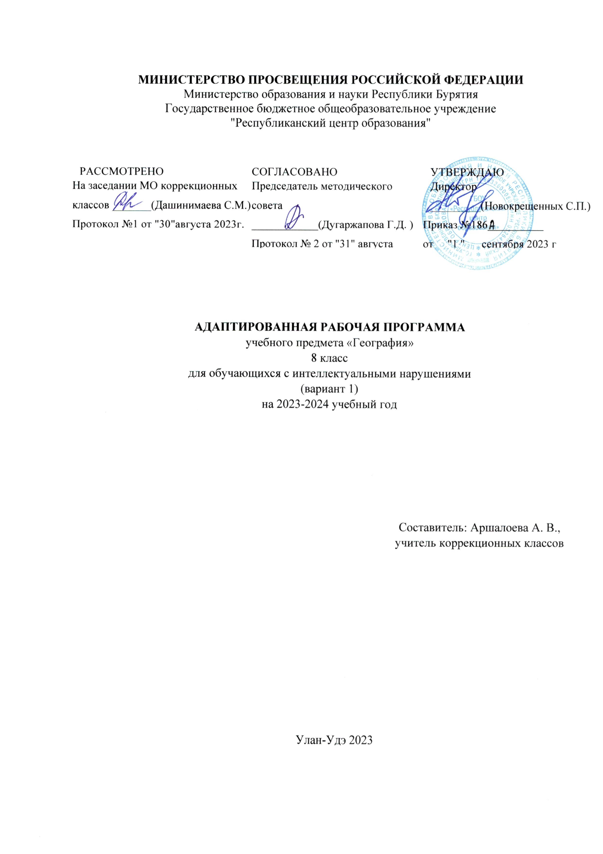

1. **Пояснительная записка**

Рабочая программа по учебному предмету «География» составлена на основе составлена на основе Федеральной адаптированной основной общеобразовательной программы обучающихся с умственной отсталостью (интеллектуальными нарушениями), утвержденной приказом Министерства просвещения России от 24.11.2022г. № 1026, Положения о рабочей программе учебного предмета (курса) ГБОУ «Республиканский центр образования». На основании Учебного плана ГБОУ «Республиканский центр образования», годового календарного учебного графика на 2023-2024 учебный год; Положения о рабочей программе, направленной на реализацию АООП для обучающихся с интеллектуальными нарушениями и положения о рабочей программе учителя ГБОУ «Республиканский центр образования»

Учебный предмет «География» относится к предметной области «Естествознание» и является обязательной частью учебного плана. В соответствии с учебным планом рабочая программа по учебному предмету «География» 8 классе рассчитана на 34 учебные недели и составляет 34 часа в год (1 час в неделю).

*Цель обучения* **-** сформировать у обучающихся с умственной отсталостью (интеллектуальными нарушениями) умение использовать географические знания и умения в повседневной жизни для объяснения, оценки разнообразных природных, социально-экономических и экологических процессов и явлений, адаптации к условиям окружающей среды и обеспечения безопасности жизнедеятельности, экологически сообразного поведения в окружающей среде.

*Задачи обучения:*

* формирование представлений о географии и ее роли в понимании природных и социально-экономических процессов и их взаимосвязей;
* формирование представлений об особенностях природы, жизни, культуры и хозяйственной деятельности людей, экологических проблемах России, разных материков и отдельных стран;
* формирование умения выделять, описывать и объяснять существенные признаки географических объектов и явлений;
* формирование умений и навыков использования географических знаний в повседневной жизни для объяснения явлений и процессов, адаптации к условиям территории проживания, соблюдения мер безопасности в случаях стихийных бедствий и техногенных катастроф;
* овладение основами катастрофической грамотности и использование элементарных практических умений и приемов использования географической карты для получения географической информации;
* формирование умения вести наблюдения за объектами, процессами и явлениями географической среды, их изменениями в результате природных и антропогенных воздействий.

По учебному предмету «География» в 8 классе определяет следующие задачи:

* формирование у обучающихся представлений о мировом океане;
* познакомить обучающихся с географическим положением, природой, населением, особенностями хозяйственной деятельности, бытом, культурой людей, отдельными государствами различных континентов;
* дать элементарные научные и систематические сведения о единстве природы, её разнообразии протекающих в ней процессов;
* показать особенности взаимодействия человека и природы;
* помочь усвоить правила поведения в природе;
* содействовать патриотическому, эстетическому, экологическому воспитанию;
* учить анализировать, сравнивать изучаемые объекты и явления, понимать причинно-следственные зависимости;
* содействовать развитию абстрактного мышления, развивать воображение, связную речь, расширять лексический запас
* дать общий обзор природных условий материка, на котором мы живём.

1. **Содержание учебного предмета**

Введение. Мировой океан. (3ч).

Что изучает география материков и океанов. Материки и части света на глобусе и физической карте полушарий. Мировой океан. Атлантический океан. Хозяйственное значение. Судоходство. Северный Ледовитый океан. Хозяйственное значение. Судоходство. Тихий океан. Хозяйственное значение. Судоходство. Индийский океан. Хозяйственное значение. Судоходство. Современное изучение Мирового океана.

Межпредметные  связи.

Сравнение размеров океанов (математика). Вода. Водоросли. Обитатели морей (естествознание).

Практические  работы.

Обозначение океанов на контурной карте полушарий. Составление схемы хозяйственного использования океанов.

Материки и части света.

Африка (6ч).

Географическое положение, очертания берегов, острова и полуострова.. Разнообразие рельефа, климата и природных условий.. Растения тропических лесов. Животные тропических лесов. Растительный мир саванн. Животный мир саванн. Растительный и животный мир пустынь.. Население. Жизнь и быт народов. Государства, их столицы (Египет, Эфиопия, ЮАР — или другие по выбору учителя). Обобщающий урок.

Практические  работы.

Обозначение на контурной карте острова Мадагаскар, полуострова Сомали, пустыни Сахара, крупнейших рек (Нил, Нигер, Заир), гор (Атласские), Суэцкого канала, изученных государств. Запись названий и зарисовки в тетрадях наиболее типичных растений и животных (или прикрепление их иллюстраций к магнитной карте).

Австралия (5ч).

Географическое положение, очертания берегов, острова. Природные условия, поверхность, климат. Реки и озера. Остров Новая Гвинея. Путешествие в Австралию Н. Н. Миклухо-Маклая. Растительный мир.. Животный мир. Охрана природы.. Население.

Практические  работы.

Обозначение на контурной карте островов Новая Гвинея и Тасмания, реки Муррей, городов Канберра, Сидней и Мельбурн. Запись названий и зарисовки в тетрадях наиболее типичных растений и животных (или прикрепление их иллюстраций к магнитной карте).

Антарктида (2ч).

Географическое положение, очертание берегов. Южный полюс. Открытие Антарктиды русскими мореплавателями. Особенности природы, ее поверхность и климат. Растительный и животный мир. Охрана природы. Изучение Антарктиды учеными разных стран. Современные исследования Антарктиды. Обобщающий урок.

Практические работы.

Обозначение на контурной карте изучаемого материка. Составление альбома иллюстраций по теме: «Антарктида».

Америка.

Северная Америка (6ч).

Географическое положение, очертания берегов. Острова и полуострова. Природные условия, рельеф, климат. Реки и озера. Растительный и животный мир. Население и государства. США. Канада. Мексика. Куба.

Практические  работы.

Обозначение на контурной карте Карибского моря, Гудзонова и Мексиканского заливов, островов Гренландия и Куба, полуостровов Аляска, Флорида, Калифорния, гор Кордильеры, рек Миссисипи и Миссури, Великих озер. Нанесение изученных государств и их столиц.

Южная Америка (6ч).

Географическое положение, очертания берегов. Природные условия, рельеф, климат. Реки и озера. Растительный мир тропических лесов. Растительный мир пустынь, саванн и горных районов. Животный мир. Население (коренное и пришлое). Крупные государства (Бразилия, Аргентина, Перу или другие по выбору учителя), их столицы. Обобщающий урок Часть света — Америка.

Практические  работы.

Обозначение на контурной карте: остров Огненная Земля, Панамский канал, Амазонская равнина, горы Анды, река Амазонка, озеро Титикака, Магелланов пролив. Нанесение изученных государств и их столиц.

Запись названий и зарисовки в тетрадях типичных растений и животных (или прикрепление их иллюстраций к магнитной карте).

Евразия (6ч).

Евразия - величайший материк земного шара. Географическое положение. Части света: Европа и Азия. Условная граница между ними.

Очертания берегов. Моря СЛО и Атлантического океанов. Крупнейшие острова и полуострова.

Моря Тихого и Индийского океанов. Крупнейшие острова и полуострова.

Поверхность, природные условия и полезные ископаемые Европы.

Разнообразие рельефа, природных условий и полезные ископаемые Азии.

Типы климата Евразии. Водные ресурсы Европы, их использование.

Реки и озёра Азии.

Растения и животные Европы.

Растения и животные Азии. Население Евразии.

Культура и быт народов Европы и Азии.

Рациональное использование почв, полезных ископаемых, охрана водоемов; растения и животные, занесенные в Красную книгу; культурные растения и сельскохозяйственные животные (естествознание). Охрана природы — всемирная проблема. Международные законы об охране природы (история).

Практические  работы.

Обозначение на контурной карте Евразии морей (Норвежское, Северное, Балтийское, Средиземное, Красное, Аравийское, Южно-Китайское, Восточно-Китайское, Желтое, Японское, Черное, Каспийское), островов (Великобритания, Шри-Ланка, Индонезия, Японские), полуостровов (Скандинавский, Пиренейский, Аппенинский, Балканский, Малая Азия, Аравийский, Индостан, Индокитай, Корея, Крымский), гор (Альпы, Пиренеи, Апеннины, Гималаи, Тянь-Шань, Кавказ), рек (Висла, Дунай, Эльба, Хуанхэ, Янцзы, Инд, Ганг, Днепр, Дон, Сырдарья, Амударья), озера Балхаш, пустынь (Гоби, Каракумы, Кызылкум). Проведение на контурной карте условной границы между Европой и Азии.

1. **Планируемые результаты**

**Личностные:**

* формирование целостного, социально ориентированного взгляда на мир в его органичном единстве и разнообразии природы, народов культур и религий;
* сформированность уважительного отношения к истории и культуре других народов;
* развитие этических чувств, доброжелательности и эмоционально-нравственной отзывчивости, понимания и сопереживания чувствам других людей;
* совершенствование умения договариваться о распределении функций и ролей в совместной деятельности со сверстниками, адекватно оценивать собственное поведение и поведение окружающих;
* формирование экологической культуры, понимание необходимости охраны редких видов растений и животных;
* принятие и освоение социальной роли обучающегося, проявление социально значимых мотивов учебной деятельности;
* сформированность адекватных представлений о собственных возможностях, о насущно необходимом жизнеобеспечении;
* владение навыками коммуникации и принятыми нормами социального взаимодействия, в том числе владение вербальными и невербальными коммуникативными компетенциями, использование доступных информационных технологий для коммуникации.

**Предметные:**

Минимальный уровень:

* называть океаны земного шара, их значение;
* показывать на географической карте океаны земного шара;
* знать названия материков земного шара;
* показывать на географической карте материки земного шара
* знать, на каком материке расположена Россия

Достаточный уровень:

* давать краткую характеристику географического положения океанов и их хозяйственное значение; географического положения, очертания берегов и природных условий и населения материков;
* находить на карте изученные географические объекты
* определять на карте полушарий географическое положение и очертания берегов каждого материка;
* давать элементарное описание природных условий всех материков, опираясь на карту и картины;
* находить в периодической печати сведения об изученных государствах.

1. **Тематическое планирование**

|  |  |  |  |  |  |
| --- | --- | --- | --- | --- | --- |
| №  п/п | Наименование разделов и тем программы | Количество часов | | | Электронные |
| Всего | контрольные работы | практические работы | (цифровые) образовательные ресурсы |
| 1 | Введение. Мировой океан | 3 ч |  | 1 | <https://resh.edu.ru> |
| 2 | Африка | 6 ч | 1 | 1 | <https://resh.edu.ru> |
| 3 | Австралия | 5 ч | 1 | 1 | <https://uchi.ru> |
| 4 | Антарктида | 2 ч | 1 |  | <https://infourok.ru> |
| 5 | Северная Америка | 6 ч |  | 1 | <https://foxford.ru> |
| 6 | Южная Америка | 6 ч | 1 | 1 | <https://resh.edu.ru> |
| 7 | Евразия | 6 ч | 1 | 1 | <https://uchi.ru> |
|  | Итого: | 34 | 5 | 6 |  |

1. **Поурочное планирование**

|  |  |  |  |  |  |  |
| --- | --- | --- | --- | --- | --- | --- |
| 1 | Тема урока  Контрольные работы | Количество часов | | |  | Электронные (цифровые)  образовательные ресурсы |
| Всего | контрольные работы | практические работы | Дата изуче-ния |  |
| 1 | Что изучает география материков и океанов. Атлантический океан. Хозяйственное значение. | 1 |  |  | 05.09 | <https://resh.edu.ru> |
| 2 | Северный Ледовитый океан. Тихий океан. | 1 |  |  | 12.09 | <https://uchi.ru> |
| 3 | Индийский океан. Современное изучение Мирового океана. | 1 |  | Обозначение океанов на контурной карте | 19.09 | <https://infourok.ru> |
| 4 | Африка. Географическое положение. Разнообразие рельефа, климат. Реки и озёра. | 1 |  |  | 26.09 | <https://foxford.ru> |
| 5 | Природные зоны. Растительный мир тропических лесов. Животный мир тропических лесов. | 1 | 1 |  | 03.10 | <https://resh.edu.ru> |
| 6 | Растительный мир саванн. Животный мир саванн. | 1 |  | Запись названий и зарисовки в тетрадях наиболее типичных растений и животных Африки. | 10.10 | <https://uchi.ru> |
| 7 | Растительный и животный мир пустынь. Население. Государство Египет, его столица. | 1 |  |  | 17.10 | <https://infourok.ru> |
| 8 | Эфиопия, ЮАР, их столицы. Тест за 1 четверть. | 1 | 2 |  | 24.10 |  |
| 9 | Обобщающий урок «Материки и части света» | 1 |  | Составление схемы хозяйственного использования океанов | 07.11 | <https://resh.edu.ru> |
| 10 | Австралия. Географическое положение. Разнообразие рельефа, климат, реки и озёра. | 1 |  |  | 14.11 | <https://uchi.ru> |
| 11 | Растительный мир Австралии. Животный мир Австралии. | 1 |  |  | 21.11 | <https://infourok.ru> |
| 12 | Население. Австралийский союз. | 1 |  |  | 28.11 | <https://foxford.ru> |
| 13 | Океания. Остров Новая Гвинея. | 1 |  |  | 05.12 | <https://resh.edu.ru> |
| 14 | Обобщающий урок по теме: «Австралия» | 1 |  | Запись названий и зарисовки в тетрадях наиболее типичных растений и животных | 12.12 | <https://uchi.ru> |
| 15 | Антарктида. Географическое положение. Открытие Антарктиды русскими мореплавателями. | 1 |  |  | 19.12 | <https://infourok.ru> |
| 16 | Разнообразие рельефа, климат. Растительный и животный мир Антарктиды. Охрана природы. Тест за 2 четверть. | 1 | 3 |  | 26.12 |  |
| 17 | Открытие Америки. Географическое положение. | 1 |  |  | 16.01 | <https://resh.edu.ru> |
| 18 | Разнообразие рельефа, климат. Реки и озёра. | 1 |  |  | 23.01 | <https://uchi.ru> |
| 19 | Растительный и животный мир. | 1 |  | Запись названий и зарисовки в тетрадях наиболее типичных растений и животных. | 30.01 | <https://infourok.ru> |
| 20 | Население и государства. | 1 |  |  | 06.02 | <https://foxford.ru> |
| 21 | Соединённые Штаты Америки. Канада. | 1 |  |  | 13.02 | <https://resh.edu.ru> |
| 22 | Мексика. Куба. | 1 |  |  | 20.02 | <https://uchi.ru> |
| 23 | Географическое положение. Разнообразие рельефа, климат. Реки и озёра. | 1 |  |  | 27.02 | <https://infourok.ru> |
| 24 | Растительный мир тропических лесов. Животный мир тропических лесов. | 1 |  | Запись названий и зарисовки в тетрадях наиболее типичных растений и животных | 05.03 | <https://foxford.ru> |
| 25 | Растительный мир саванн, пустынь и горных районов. | 1 |  |  | 12.03 | <https://resh.edu.ru> |
| 26 | Животный мир саванн, степей, пустынь и гор. Тест за 3 четверть. | 1 | 4 |  | 19.03 | <https://uchi.ru> |
| 27 | Население. Государства: Бразилия, Аргентина, Перу и другие. | 1 |  |  | 02.04 | <https://infourok.ru> |
| 28 | Обобщающий урок. Часть света-Америка. | 1 |  |  | 09.04 | <https://foxford.ru> |
| 29 | Географическое положение. Очертание берегов Евразии. Моря Северного Ледовитого и Атлантического океанов. | 1 |  |  | 16.04 | <https://resh.edu.ru> |
| 30 | Очертание берегов. Моря Тихого и Индийского океанов. Разнообразие рельефа. Полезные ископаемые Европы. | 1 |  |  | 23.04 | <https://uchi.ru> |
| 31 | Разнообразие рельефа. Полезные ископаемые Азии. Климат Азии. | 1 |  |  | 30.04 | <https://infourok.ru> |
| 32 | Реки и озёра Европы и Азии. | 1 |  |  | 07.05 | <https://foxford.ru> |
| 33 | Растительный и животный мир Европы и Азии. Население. | 1 |  | Запись в тетради названий типичных растений и животных Евразии | 14.05 | <https://resh.edu.ru> |
| 34 | Обобщающий урок. Итоговое тестирование за год. | 1 | 5 |  | 21.05 |  |
|  | Итого: | 34 | 5 | 7 |  |  |

1. **Учебно-методическое обеспечение образовательного процесса**
2. Программа специальных (коррекционных) общеобразовательных учреждений VIII вида, 5-9 классы, допущенная Министерством образования РФ, Москва «ВЛАДОС» 2012, под редакцией В. В. Воронковой
3. Т.М. Лифанова, Е.Н. Соломина, География материков и океанов. 8 класс. Учебник для специальных (коррекционных) образовательных учреждений VIII вида. С приложением. М.: «Просвещение», 2018г.
4. Т.М. Лифанова, «Рабочая тетрадь по география материков и океанов. 8 класс». Учебное пособие для 8 класса специальных (коррекционных) образовательных учреждений VIII вида. М.: «Просвещение», 2018г